**Baccalauréat Professionnel**

**« Maintenance des Équipements Industriels »**

**ÉPREUVE E2**

**Analyse et préparation d'une activité de maintenance**

**SESSION 2014**

**DOSSIER TECHNIQUE et RESSOURCES**

**HISTORIQUE DES TEMPS D’ARRET 2012 POUR MAINTENANCE (en heures)**

|  |  |  |  |  |  |  |  |  |  |  |  |  |
| --- | --- | --- | --- | --- | --- | --- | --- | --- | --- | --- | --- | --- |
| **Ligne de chargement automatique des balles de pâte**  **machine 4** | Janvier* | Février | Mars | Avril | Mai | Juin | Juillet | Août* | Septembre | Octobre | Novembre | Décembre* |
| Nbre de jours ouvrables | 24 | 29 | 31 | 30 | 31 | 30 | 31 | 0 | 30 | 31 | 30 | 24 | |
| Temps d’ouverture : **To** | 576 | 696 | 744 | 720 | 744 | 720 | 744 | 0 | 720 | 744 | 720 | 576 | |
| Tps d’arrêt pour maintenance : **Ta** | 51,5 | 35 | 45 | 33 | 40 | 36,5 | 40 | 0 | 37 | 41 | 35 | 42 | |
| Nombre de défaillances | 26 | 18 | 18 | 22 | 14 | 13 | 12 | 0 | 17 | 18 | 20 | 20 | |
| **Répartition des défaillances / sous systèmes** | | | | | | | | | | | | | |
| Chariot AGV | 0 | 0 | 1 | 0 | 0 | 0 | 0 | 0 | 1 | 1 | 0 | 0 | |
| Convoyeurs | 4 | 0 | 0 | 3 | 1 | 1 | 1 | 0 | 1 | 1 | 2 | 2 | |
| Défardeleuse | 16 | 16 | 15 | 15 | 9 | 9 | 8 | 0 | 13 | 13 | 13 | 14 | |
| Dépileur | 1 | 0 | 1 | 0 | 1 | 1 | 0 | 0 | 0 | 0 | 1 | 0 | |
| Enrouleuse de câble acier | 5 | 2 | 1 | 4 | 3 | 2 | 3 | 0 | 2 | 3 | 4 | 4 | |

*\*La production est arrêtée 6 semaines/an pour vacances*

**ILLUSTRATION DES TEMPS**

|  |  |  |
| --- | --- | --- |
| **Temps d’ouverture To** : *Temps maximum pendant lequel l’équipement pourrait travailler* | | |
| **Temps requis Tr :** *Temps pendant lequel l’utilisateur exige que la machine soit en état de produire* Tr = 0,5 x To | | Temps non requis |
| **Temps de Bon Fonctionnement TBF** = Tr -Ta | **Temps d’arrêt Ta** |  |

**LA DISPONIBILITE OPERATIONNELLE D’UN SYSTEME (Do)**

Somme des Temps de Bon Fonctionnement

Somme des Temps de Bon Fonctionnement + Somme des Temps d’arrêt

**Do** = x 100

*Données : Les lignes automatiques des balles de pâte des machines 6 et 5 ont fait l’objet d’amélioration et bénéficient d’un suivi rigoureux de maintenance préventive.*

**RATIO DE MAINTENANCE (R4)**

1

Nombre de défaillances

**R4** = sachant que R4 =

**Moyenne des Temps de Bon Fonctionnement**

Temps de Bon Fonctionnement

**EXTRAIT CATALOGUE NORGREN : Régulateurs de pression pilotés**

|  |  |  |  |  |  |  |  |  |  |  |
| --- | --- | --- | --- | --- | --- | --- | --- | --- | --- | --- |
| **Illustration** |  | | | **Symbole** du régulateur avec manomètre | | |  | | | |
| Modèles - Régulateurs pilotés conventionnels | | | | | | Accessoires | | | Kit maintenance |
| Modèle | | Orifice | P. en MPa | | Fixation | Equerre | | Manomètre |  |
| 11400-2G/PG100 | | G 1/4 | 0,016 … 0,7 | | Equerre | 18-001-005 | | 18-013-012 | 11400-100 |
| 11400-2G/PG103 | | G 1/4 | 0,016 … 0,7 | | Panneau |  | | 18-013-012 | 11400-100 |
| 20AL-X2G/PK100 | | G 1/4 | 0,7 … 2 | | Equerre | 18-001-005 | | 18-013-014 | 11400-100 |
| Modèles - Régulateurs pilotés à contre-réaction | | | | | | Accessoires | | | Kit maintenance |
| Modèle | | Orifice | P. en MPa | | Fixation | Equerre | | Manomètre |  |
| 11-204-004 | | G 1/4 | 0,016 … 0,7 | | Pan./ Equ. | 18-001-005 | | 18-013-012 | 11-204-100 |
| 11-204-006 | | G 1/4 | 0,4 … 1,7 | | Pan./ Equ. | 18-001-005 | | 18-013-014 | 11-204-100 |

**SYMBOLES : Réducteurs de débits (V)**

|  |  |  |
| --- | --- | --- |
|  |  |  |

**EXTRAIT CATALOGUE NORGREN : Réducteurs de débit rectangulaires T1000**

|  |  |  |  |  |  |  |  |  |  |  |  |  |  |  |  |  |  |  |  |  |  |  |  |  |  |  |  |  |  |  |  |  |  |  |  |  |  |  |  |  |  |  |  |  |  |  |  |  |  |  |  |  |  |  |  |  |  |  |  |  |  |  |  |  |
| --- | --- | --- | --- | --- | --- | --- | --- | --- | --- | --- | --- | --- | --- | --- | --- | --- | --- | --- | --- | --- | --- | --- | --- | --- | --- | --- | --- | --- | --- | --- | --- | --- | --- | --- | --- | --- | --- | --- | --- | --- | --- | --- | --- | --- | --- | --- | --- | --- | --- | --- | --- | --- | --- | --- | --- | --- | --- | --- | --- | --- | --- | --- | --- | --- |
| Limiteurs de débit rectangulaires | |  |  |  |  |  |  |  |  |  | | --- | --- | --- | --- | --- | --- | --- | --- | --- | |  |  | T 1000 | ● |  | ● ● | 00 |  |  | | Profil du taraudage | Code |  |  |  |  |  | Taille | Code | | Métrique | M |  |  |  |  |  | M5 | 05 | | ISO G | C |  |  |  |  |  | 1/8’’ | 18 | | NPT | A |  |  |  |  |  | 1/4’’ | 28 | |  |  |  |  |  |  |  | 3/8’’ | 38 | |  |  |  |  |  |  |  | 1/2'’ | 48 | |

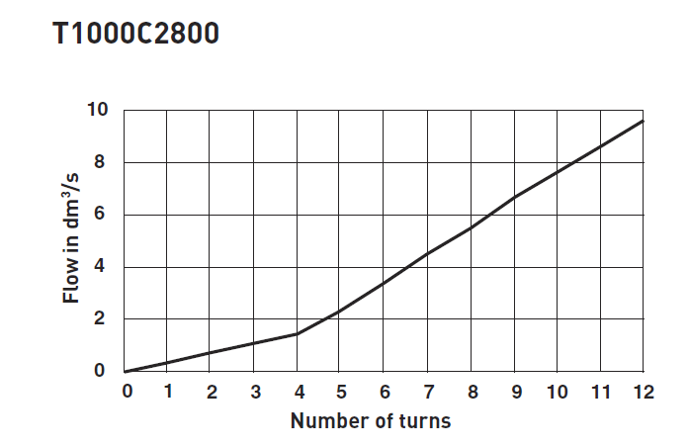

Détermination des valeurs de débit :

Débit en dm³/s

Nombre de tours

**LES ECOULEMENTS HYDRAULIQUES**

|  |  |
| --- | --- |
| Vitesse critique - Nombre de REYNOLDS (Re) :  La vitesse critique est la vitesse moyenne maximum pour laquelle l’écoulement est laminaire.  Si le diamètre envisagé est trop petit pour le débit, il en résulte une turbulence excessive et un échauffement excessif.  ● si Re < 1 600 ⇒ l ‘écoulement est laminaire.  ● si Re > 2 300 ⇒ l’écoulement est turbulent.  ● si 1 600 < Re < 2 300 ⇒ l’écoulement est transitoire. | Formule :  V x **∅**  γ  **Re =**  Re : nombre de **Reynolds**  V : vitesse moyenne en **cm/s**  **∅** : diamètre intérieur en **cm**  **γ** : viscosité cinématique en **stocke** |

**EXTRAIT CATALOGUE SESINO : Refroidisseur air/huile**

3 systèmes d’entraînement du ventilateur seront proposés : moteur électrique à courant continu 12 ou 24 volts continu / Série APL, moteur électrique à courant alternatif mono ou triphasé / Série APE, moteur hydraulique / Série AP.

|  |  |  |  |  |
| --- | --- | --- | --- | --- |
| Référence refroidisseur | Débit d’huile | Tension d’alimentation | Fréquence | Puis. de refroid.  à ΔT = 40°C |
| l/min | V | Hz | kW/°C pour 40l/min |
| APL 300 | 20 – 150 | 12 |  | 0,23 |
| 24 |  |
| APE 260 | 5 – 60 | 230 | 50/60 | 0,132 |
| APE 300 | 10 – 80 | 230 | 50/60 | 0,22 |
| AP 300 | 10 – 80 |  |  | 0,19 |

**SYMBOLES : Refroidisseurs air/huile**

|  |  |  |
| --- | --- | --- |
| Séries :  APL / APE  B  A  **A METTRE SUR LE CIRCUIT DE RETOUR** | Série :  AP  S  P  sans filtre | Série :  S  P  AP  avec filtre |

**SCHEMA HYDRAULIQUE DE LA DEFARDELEUSE**

A1

2V3

B1

2V2

A

A1

A2

**PILOTAGE**

**DES ELECTROVANNES 230V – 50Hz**

A

B

2V1

B

B1

A

B

A

B

B2

2V4

P

T

3V3

3V2

1V3

A

A1

A3

B

A

A

B

3V1

B

B1

A

B

B

A

3V4

B3

A

B

P

T

4V3

1V2

4V2

A

A1

B

A4

1V1

P

T

A

B

B

B1

4V1

P

T

A

B

B

B4

4V4

P

T

A5

A

B

5V1

A

B

P

T

B5

0V3

P

T

5V2

T

6V2

A6

P

6V1

B6

0V2

100 MPa

A

B

P

T

P

T

Zone 1

Ø 16 x 2

P

T

Ø 26 x 2

0Z3

25 µ

0V4

0V1

0Z4

10 µ

0Z1

240 dm³

HM 30

0P1

27 cm³

0M1

11 kW

1480 min-1

P

S

**EXTRAIT CATALOGUE BOSCH REXROTH**

|  |  |  |  |  |  |  |  |  |  |  |  |
| --- | --- | --- | --- | --- | --- | --- | --- | --- | --- | --- | --- |
| **Codification** | … | WE | 10 | … | … | … | C | … | … | … |  |

3 orifices principaux = 3

4 orifices principaux = 4

Dimension nominale 10 = 10

Symbole pour type de tiroirs par ex. CA, DB ...

version possible : voir ci-dessous**

Série 30 à 39 – raccordement individuel = 3X

(30 à 39 : cotes de montage et de raccordement identiques)

Série 40 à 49 – Raccordement centralisé = 4X

(40 à 49 : cotes de montage et de raccordement identiques)

avec rappel à ressort = sans désign.

sans rappel à ressort = 0

sans rappel à ressort avec cran = 0F

Electroaimant humide (manœuvré dans un bain d’huile)

à bobine amovible = C

Tension continue 24 V = G24

Tension alternative 230 V 50/60Hz = W230

Tension continue 205 V = G205(1)

avec dispositif de manœuvre auxiliaire sous couvercle (standard) = N9

avec dispositif de manœuvre auxiliaire = N

sans dispositif de manœuvre auxiliaire = sans désign.

**Raccordement électrique**

**Raccordement individuel**

Avec connecteur mâle DIN 175301-803 = K4

**Raccordement central**

Introduction du câble au couvercle, avec témoin = DL

Enfichage central au couvercle, avec témoin (sans connecteur femelle) = DKL

Autres raccordements électriques voir RF 08010

**\*\* Symboles pour tiroirs**

***Exemple :*** *Symbole pour type de tiroir* ***C****, modèle* ***A ⇨*** *codification* ***CA***

|  |  |
| --- | --- |
| TYPES DE TIROIR | MODELES |
|  |  |
| **= C**  **= D** |

**CONTACTEURS ET CONTACTEURS-INVERSEURS, CATEGORIES D’EMPLOI AC-3**

|  |  |  |  |  |  |  |  |  |  |  |  |  |  |  |  |  |  |  |  |  |  |  |  |  |  |  |  |  |  |  |  |  |  |  |  |  |  |  |  |  |  |  |  |  |  |  |  |  |  |  |  |  |  |  |  |  |  |  |  |  |  |  |  |  |
| --- | --- | --- | --- | --- | --- | --- | --- | --- | --- | --- | --- | --- | --- | --- | --- | --- | --- | --- | --- | --- | --- | --- | --- | --- | --- | --- | --- | --- | --- | --- | --- | --- | --- | --- | --- | --- | --- | --- | --- | --- | --- | --- | --- | --- | --- | --- | --- | --- | --- | --- | --- | --- | --- | --- | --- | --- | --- | --- | --- | --- | --- | --- | --- | --- |
|  | **Contacteurs et contacteurs-inverseurs tripolaires pour usage courant**   |  |  |  |  |  |  |  |  | | --- | --- | --- | --- | --- | --- | --- | --- | | Puissances normalisées des moteurs triphasés 50/60 Hz  en catégories AC-3 | | | Courant assigné d’emploi en AC-3 440 V jusqu’à  (A) | Contacts auxiliaires instantanés | | Références de base à compléter par le repère de la tension (1) (2) | | | 220/  230 V  (KW) | 380/  415 V  (KW) | 440/500 V  660/690 V  (KW) |  |  | contacteurs | contacteurs-inverseurs | | raccordement par vis-étriers | | |  |  |  |  |  | | 1,5 | 2,2 | 3 | 6 | 1 | - | **LC1 K0610..** | **LC2 K0610..** | |  |  |  |  | - | 1 | **LC1 K0601..** | **LC2 K0601..** | | 2,2 | 4 | 4 | 9 | 1 | - | **LC1 K0910..** | **LC2 K0910..** | |  |  |  |  | - | 1 | **LC1 K0901..** | **LC2 K0901..** | | 3 | 5,5 | 4 (>440) | 12 | 1 | - | **LC1 K1210..** | **LC2 K1210..** | |

TABLEAU DE CHOIX DES REPERES DE TENSION DES BOBINES DE CONTACTEURS (1) (2)

|  |  |  |  |  |  |  |  |  |  |  |  |  |  |  |  |  |  |  |  |  |  |  |  |  |  |  |  |  |  |
| --- | --- | --- | --- | --- | --- | --- | --- | --- | --- | --- | --- | --- | --- | --- | --- | --- | --- | --- | --- | --- | --- | --- | --- | --- | --- | --- | --- | --- | --- |
|  | |  |  |  |  |  |  |  |  |  |  |  |  |  |  | | --- | --- | --- | --- | --- | --- | --- | --- | --- | --- | --- | --- | --- | --- | | Tension | 12 | 20 | 24 | 36 | 42 | 48 | 110 | 115 | 120 | 200/208 | 220/230 | 230 | 230/240 | | 50/60Hz | J7 | Z7 | B7 | C7 | D7 | E7 | F7 | FE7 | G7 | L7 | M7 | P7 | U7 | |

**DISJONCTEURS MAGNETOTHERMIQUES**

|  |  |  |  |  |  |  |  |  |  |  |  |  |  |  |  |  |  |  |  |  |  |  |  |  |  |  |  |  |  |  |  |  |  |  |  |  |  |  |  |  |  |  |  |  |  |  |  |  |  |  |  |  |  |  |  |  |  |  |  |  |  |  |  |  |  |  |  |  |  |  |  |  |  |  |  |  |  |  |  |  |  |  |  |  |  |  |  |  |
| --- | --- | --- | --- | --- | --- | --- | --- | --- | --- | --- | --- | --- | --- | --- | --- | --- | --- | --- | --- | --- | --- | --- | --- | --- | --- | --- | --- | --- | --- | --- | --- | --- | --- | --- | --- | --- | --- | --- | --- | --- | --- | --- | --- | --- | --- | --- | --- | --- | --- | --- | --- | --- | --- | --- | --- | --- | --- | --- | --- | --- | --- | --- | --- | --- | --- | --- | --- | --- | --- | --- | --- | --- | --- | --- | --- | --- | --- | --- | --- | --- | --- | --- | --- | --- | --- | --- | --- | --- |
|  | **Disjoncteurs-magnétothermiques GV2 ME**   |  |  |  |  |  |  |  |  |  | | --- | --- | --- | --- | --- | --- | --- | --- | --- | | Puissances normalisées des moteurs triphasés 50-60 Hz en catégorie AC-3 | | | | | | Plage de réglage des déclencheurs thermiques | Courant de déclenchement magnétique  Id ± 20% | Référence | | 230V | 400V | 415V | 440V | 500V | 690V | | **kW** | **kW** | **kW** | **kW** | **kW** | **kW** | **A** | **A** |  | | - | - | - | - | - | - | 0,25…0,4 | 5 | **GV2 ME03** | | - | - | - | - | - | 0,37 | 0,4…0,63 | 8 | **GV2 ME04** | | - | - | - | 0,37 | 0,37 | 0,55 | 0,63…1 | 13 | **GV2 ME05** | | - | 0,37 | - | 0,55 | 0,75 | 1,1 | 1…1,6 | 22,5 | **GV2 ME06** | | 0,37 | 0,75 | 0,75 | 1,1 | 1,1 | 1,5 | 1,6…2,5 | 33,5 | **GV2 ME07** | | 0,75 | 1,5 | 1,5 | 1,5 | 2,2 | 3 | 2,5…4 | 51 | **GV2 ME08** | | 1,1 | 2,2 | 2,2 | 3 | 3,7 | 4 | 4…6,3 | 78 | **GV2 ME10** | |

|  |  |  |  |  |  |  |  |  |  |  |  |  |  |  |  |  |  |  |  |  |  |  |  |  |  |  |  |  |  |  |  |  |  |  |  |  |  |  |  |  |  |  |  |  |  |  |  |  |  |  |  |  |  |  |  |  |  |  |  |  |  |  |  |  |  |  |  |  |  |  |  |  |  |  |  |
| --- | --- | --- | --- | --- | --- | --- | --- | --- | --- | --- | --- | --- | --- | --- | --- | --- | --- | --- | --- | --- | --- | --- | --- | --- | --- | --- | --- | --- | --- | --- | --- | --- | --- | --- | --- | --- | --- | --- | --- | --- | --- | --- | --- | --- | --- | --- | --- | --- | --- | --- | --- | --- | --- | --- | --- | --- | --- | --- | --- | --- | --- | --- | --- | --- | --- | --- | --- | --- | --- | --- | --- | --- | --- | --- | --- |
| **Disjoncteurs magnéto-thermiques GV2 ME avec bloc de contacts intégré**  Avec bloc de contacts auxiliaires instantanés :  ● GV AE1, ajouter AE1TQ en fin de référence du disjoncteur choisie ci-contre.  Exemple : GV2 ME03AE1TQ.  ● GV AE11, ajouter AE11TQ en fin de référence du disjoncteur choisie ci-contre.  Exemple : GV2 ME03AE11TQ. | |  |  |  |  |  |  |  |  | | --- | --- | --- | --- | --- | --- | --- | --- | | **Blocs de contacts** | | | | | | | | | **Désignation** | **Montage** | **Nbre maxi** | **Type de contacts** | | **Q. indiv.** | **Référence unitaire** | **Masse**  **kg** | |  |  |  |  |  | | Contacts auxiliaires  instantanés | Frontal | 1 | 1 | 1 | 10 | **GV AE11** | 0,020 | |  |  | 2 | - | 10 | **GV AE20** | 0,020 | | Latéral à gauche | 2 | 1 | 1 | 1 | **GV AN11** | 0,050 | | 2 | - | 1 | **GV AN20** | 0,050 | | Contact de signalisation de défauts (**\***) + contact auxiliaire instantané | Latéral à gauche | 1 | 1(**\***) + 1 | - | 1 | **GV AD1010** | 0,055 | |  | 1(**\***) | 1 | 1 | **GV AD1001** | 0,055 | |  | 1 | 1(**\***) | 1 | **GV AD0110** | 0,055 | |  | 1(**\***) + 1 | - | 1 | **GV AD0101** | 0,055 | |

|  |  |  |
| --- | --- | --- |
| **Comment utiliser un disjoncteur Départ Moteur de type GV2 avec une charge monophasée ?**  Les disjoncteurs GV2 ont été conçus pour protéger les moteurs asynchrones triphasés mais ils peuvent aussi protéger d'autres types de charge : type moteur monophasé.  Le câblage est identique dans l'un ou l'autre cas : mise de 2 pôles du GV en série.  De cette manière, les 3 pôles du disjoncteur sont bien utilisés. | GV2ME●●  2  4  6  1  Q1  3  5  *I*  *I*  *I* | **Blocs additifs latéraux**  Contacts auxiliaires instantanés et contacts de signalisation de défauts  51  52  AD0101  95  96  54  AD1010  53  97  98  AD0110  53  54  95  96 |

**EXTRAIT CATALOGUE SOCOMEC**

U1

V1

M1

1

3

Q1

2

4

6

14

12

11

5

|  |  |  |  |
| --- | --- | --- | --- |
| **Illustration** |  | **Symbole** d’un interrupteur sectionneur avec contacts auxiliaires  monté au voisinage  d’un moteur monophasé |  |

|  |  |  |  |  |  |  |  |  |  |  |  |  |  |  |  |  |  |  |  |  |  |  |  |  |  |  |  |  |  |  |  |  |  |  |  |  |  |  |  |  |  |  |  |  |  |  |  |  |  |  |  |  |  |  |  |  |  |  |  |  |  |
| --- | --- | --- | --- | --- | --- | --- | --- | --- | --- | --- | --- | --- | --- | --- | --- | --- | --- | --- | --- | --- | --- | --- | --- | --- | --- | --- | --- | --- | --- | --- | --- | --- | --- | --- | --- | --- | --- | --- | --- | --- | --- | --- | --- | --- | --- | --- | --- | --- | --- | --- | --- | --- | --- | --- | --- | --- | --- | --- | --- | --- | --- |
| **Boîtier ICV**  équipé d’interrupteur sectionneur  **Fonction :** assurer la coupure d’urgence, la coupure pour entretien mécanique et le sectionnement de sécurité à proximité de tout circuit terminal basse tension. | |  |  |  |  |  |  |  | | --- | --- | --- | --- | --- | --- | --- | |  |  | Commande frontale | | Commande latérale | | Contacts  Auxiliaires | | Calib  . | Nb pôles | *Raccord.*  *haut/bas* | *Raccord.*  *bas/bas* | *Raccord.*  *haut/bas* | *Raccord.*  *bas/bas* | | (A) | Référence | Référence | Référence | Référence | | 50 | 3 P |  |  | 3265 3005 | 3275 3005 | 3290 6012 | | 50 | 4 P |  |  | 3265 4005 | 3275 4005 | 3290 6012 | | 80 | 3 P |  |  | 3265 3008 | 3275 3008 | 3290 6012 | | 80 | 4 P |  |  | 3265 4008 | 3275 4008 | 3290 6012 | | 125 | 3 P | 3215 3012 | 3225 3012 | 3265 3012 | 3275 3012 |  | | 125 | 4 P | 3215 4012 | 3225 4012 | 3265 4012 | 3275 4012 |  | |

**LES SYMBOLES UTILISES POUR LA LUBRIFICATION ET LE GRAISSAGE**

Les symboles utilisés pour la lubrification et le graissage sont constitués sur un fond carré jaune :

● d’une figure géométrique principale dont la forme indique la périodicité des interventions et dont la couleur précise le type de lubrifiant à utiliser.

|  |  |  |  |  |  |
| --- | --- | --- | --- | --- | --- |
| Journalière  Cercle | Hebdomadaire  Cercle aplati | Mensuelle  Carré | Trimestrielle  Triangle | Semestrielle  Hexagone | Particulière  Croix |

|  |  |  |  |  |  |  |  |  |
| --- | --- | --- | --- | --- | --- | --- | --- | --- |
| Huiles pour lubrification | | | Huiles pour commandes hydrauliques | | | Graisses | | |
| Pour mouvements ordinaires | | |  |  |  |  |  |  |
|  | **ROUGE** |  | Pour circuits de puissance | | |  |  |  |
|  | | |  | **BLEU** |  | Multi fonctions | | |
| Pour pignonnerie chargée vis sans fin | | |  |  |  |  | **VIOLET** |  |
|  | **NOIR** |  | Pour circuits de commande et de | | |  |  |  |
|  |  |  | graissage | | |  |  |  |
| Pour broches grande vitesse | | |  | **VERT** |  |  |  |  |
|  | **BLANC** |  |  |  |  |  |  |  |
|  |  |  |  |  |  |  |  |  |

rouge

220

Jaune

● un petit cercle au centre indique la viscosité du lubrifiant.

Exemple : (sur fond carré jaune)

Signifie :

- une intervention journalière

- avec de l’huile pour mouvements ordinaires

- de 220 cSt de viscosité

**VISCOSITE DES LUBRIFIANTS**

Classification ISO. Applicables aux huiles industrielles, elle classe les huiles à partir de leur viscosité.

Désignation : lettres ISO VG suivi du nombre précisant la viscosité cinématique à 40°C en centistoke.

Exemple : une huile ISO-VG 22 a pour limites de viscosité 19,8 et 24,2 cSt, 22 représentant la viscosité moyenne la plus probable.

**MAINTENANCE PREVENTIVE SYSTEMATIQUE : TETE DE COUPAGE**

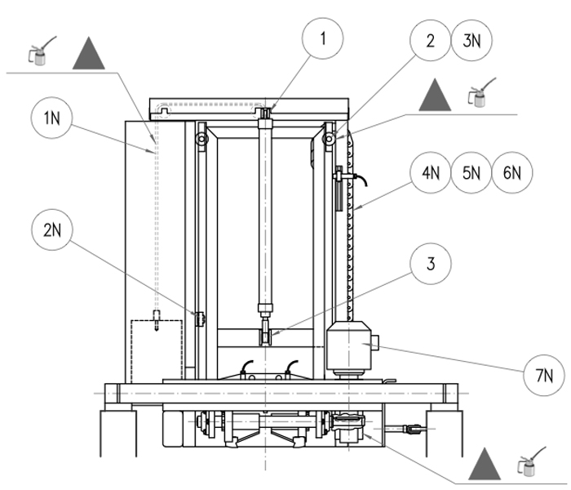

|  |  |  |  |  |
| --- | --- | --- | --- | --- |
| **MAINTENANCE PREVENTIVE SYSTEMATIQUE** | | | | |
| Pos | OPERATION A EXECUTER | PERIODE  mois/heures | LUBRIFIANT  (Papeterie) | LUBRIFIANT  (Classe / ISO) |
| 1 | Contrôler l’état d’usure des pivots | 3 / 2000 |  |  |
| 2 | Contrôler l’état d’usure des pivots | 3 / 2000 |  |  |
| 3 | Contrôler l’état d’usure des pivots | 3 / 2000 |  |  |
| 1N | Contrôler la tension de la chaîne et tendre par les tendeurs appropries quand il est nécessaire.  Graisser la chaîne. | 3 / 2000 | INTERFLON  Food lube  G150 | ISO VG 150 |
| 2N | Contrôler la rotation des paliers | 3 / 2000 |  |  |
| 3N | Contrôler la rotation des paliers.  Graisser les paliers. | 3 / 2000 | MOBIL Mobilux  EP2 | ISO VG 160 |
| 4N | Contrôler l’état d’usure de la chaîne. | 3 / 2000 |  |  |
| 5N | Contrôler l’état d’usure de la chaîne. | 3 / 2000 |  |  |
| 6N | Contrôler le bon fixage entre les supports et  la chaîne support de câble. | 3 / 2000. |  |  |
| 7N | Contrôler le niveau de l’huile du réducteur :  Remplir.  Changer. | 1 x / mois  2000 h  4000 h | AGIP  Blasia 220 | ISO VG 220 |

**MAINTENANCE PREVENTIVE SYSTEMATIQUE : GROUPE CISAILLE**

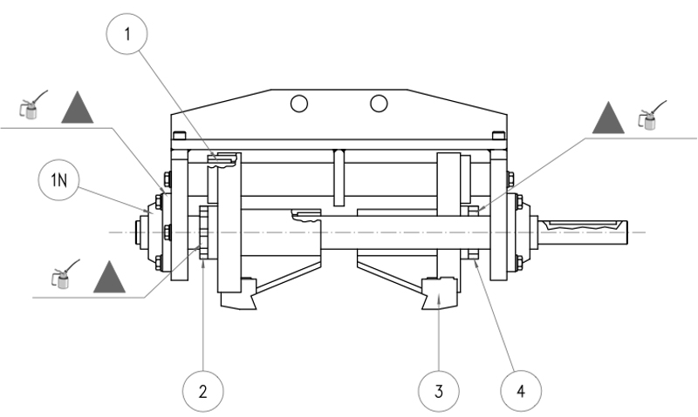

1

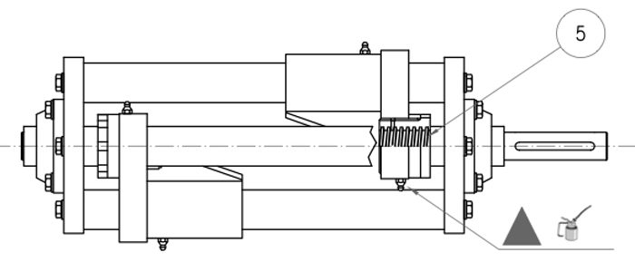

|  |  |  |  |  |
| --- | --- | --- | --- | --- |
| **MAINTENANCE PREVENTIVE SYSTEMATIQUE** | | | | |
| Pos | OPERATION A EXECUTER | PERIODE  mois/heures | LUBRIFIANT  (Papeterie) | LUBRIFIANT  (Classe / ISO) |
| 1 | Contrôler l’état d’usure des bagues  Graisser les bagues de guidage | 3 / 2000 | Mobilux  EP2 | ISO VG 160 |
| 2 | Contrôler l’état d’usure des écrous.  Graisser les écrous. | 3 / 2000 | Mobilux  EP2 | ISO VG 160 |
| 3 | Contrôler l’état d’usure de la partie coupante.  Affûter s'il est nécessaire.  Nettoyer l'intérieur de la tête de coupage avec air comprimé. | 3 / 2000 |  |  |
| 4 | Contrôler l’état d’usure de la vis double.  Graisser la vis double. | 3 / 2000 | Mobilux  EP2 | ISO VG 160 |
| 1N | Contrôler l’état d’usure des supports.  Contrôler la rotation des paliers.  Graisser les paliers. | 3 / 2000 | Mobilux  EP2 | ISO VG 160 |

**GRAFCET POINT DE VUE Partie opérative**

Grafcet sous-programme : SP60

G7 : marche/arrêt moteur groupe hydraulique (0M1)

**/** Mode auto *ou* **/** T°>10°C *ou* T°>70°C *ou* Bit Sécurité *ou* **/** Bit marche G7 *ou* Bit défaut

Mode auto *et* T°>10°C *et* **/** T°>70°C *et* **/** Bit Sécurité *et* Bit marche G7 *et* **/** Bit défaut

60

61

Marche

Moteur 0M1

62

Arrêt

Moteur 0M1

Temporisation 12

t12/X62/15s *et* **/** retour contacteur marche Moteur 0M1

t14/X74/15s *et* **/** retour contacteur

résistance MR5

Grafcet sous-programme : SP70

G7 : régulation température de l’huile

du groupe hydraulique (MR5, MR6)

NOTA : T°= température

70

T°>40°C *et* **/** T°>70°C *et* X61

71

Marche

Moteur MR6

**/** T°>40°C *ou* T°>70°C *ou* **/** X61

74

Arrêt

Résistance MR5

72

Arrêt

Moteur MR6

Temporisation

13

t13/X72/15s *et* **/** retour contacteur moteur MR6

**/** T°>10°C *et* **/** T°>40°C

73

Marche

Résistance MR5

Temporisation

14

T°>10°C *ou* T°>40°C

**EXTRAIT DES AFFECTATIONS DE L’AUTOMATE PROGRAMMABLE INDUSTRIEL**

|  |  |  |  |
| --- | --- | --- | --- |
|  | Entrées |  | Sorties |
| Voie | Identification | Voie | Identification |
| %I1.6 | Mode auto | %Q6.7 | DEF1-56KM7 / moteur GH / 0M1 |
| %I4.10 | RM 0M1 / retour contacteur moteur GH / 0M1 | %Q6.8 | DEF1-56KM8 / résistance chauffe / MR5 |
| %I4.11 | RM MR5 / retour contacteur résistance MR5 | %Q6.9 | DEF1-57KM1 / moteur refroidisseur / MR6 |
| %I4.12 | RM MR6 / retour contacteur moteur MR6 |  |  |
| %I4.13 | ICV MR6 / retour ICV moteur MR6 |  |  |
| %I4.14 | 0S1 / capteur T°huile>10°C |  |  |
| %I4.15 | 0S2 / capteur T°huile>40°C |  |  |
| %I4.16 | 0S3 / capteur T°huile>70°C |  |  |

|  |  |
| --- | --- |
| Affectations des bits internes | |
| Temporisation 12 (réglage 15s) | %TM12 et % M12 |
| Temporisation 13 (réglage 15s) | %TM13 et % M13 |
| Temporisation 14 (réglage 15s) | %TM14 et % M14 |
| Bit sécurité | %M50 |
| Bit marche G7 | %M47 |
| Bit défaut | %M45 |

**SCHEMA ELECTRIQUE DE L’ENROULEUSE DE CABLE ACIER : Folio 1**

A

B

C

D

E

F

1

2

3

4

5

61

7

8

9

10

11

12

13

14

15

16

17

18

19

Réseau 3x400V~ 50Hz

1

3

5

1

3

5

2

4

6

1

3

5

1

3

5

1

3

5

2

4

6

2

4

6

2

4

6

2

4

6

U1

V1

W1

1MS7F

4 kW

6,5 A

400 V / 50Hz

1 430 tr/min

Moteur enrouleuse

M

3 ~

1QS7B

25A

1QU7B

25A aM

1QF7C

6,5A

2KM8E

2.7E

2KM11E

2.9E

Folio

1

2.16B

2.5B

1

3

2

4

1

2

1QU16C

4A gl

1T16C

400 V

230V

1QU17D

1.6

1.5

2.2A

2.2F

1.1

1.2

1.3

N

1.4

**SCHEMA ELECTRIQUE DE L’ENROULEUSE DE CABLE ACIER : Folio 2**

1.6

1.5

A

B

C

D

E

F

1

2

3

4

5

61

7

8

9

10

11

12

13

14

15

16

17

18

19

1.16E

A2

A1

A2

A1

A2

A1

2S14C

2KT5E

2.5E

2KM8E

2.7E

2KM11E

PRESENCE TENSION

CHARGE

DECHARGE

FIN

ROULEAU

2HL3E

2HL14E

3KM9F

3.10F

1QF7C

2SB5C

2KT5E

2KM8E

2S11C

2.10C

2S14C

2.12C

2KM11E

2.11E

2SB11C

2KM8E

2.7E

2.7D

2.9E

1.7D

1.7D

1.7D

2.7D

2.7E

1.12D

1.12D

1.12D

1.17E

2.1

2.2

2.3

2S11C

2.4

2.5

2.6

2.7

2.8

2.9

2.10

2.11

DEFAUT THERMIQUE

ARRET D’URGENCE

2.12

2.13

1.6

1.5

Folio

2

3SB12D

3.12D

2HL16E

1QF7C

1.7B

3KM12F

3.12F

3.3A

3.3A

**SCHEMA ELECTRIQUE DE L’ENROULEUSE DE CABLE ACIER : Folio 3**

A

B

C

D

E

F

1

2

3

4

5

61

7

8

9

10

11

12

13

14

15

16

17

18

19

Folio

3

3SB12D

3S6B

3S6C

3SB6D

3S6B

3.6B

3S6C

3.6C

3SB6D

3.6D

PNOZ

2.5A

2.17A

1.16E

A1

A2

S11

S12

S21

S22

S33

S34

13

14

23

24

3KM12F

3KM9F

1.17E

1.5

/ ./

3.9D

3.9C

3.9B

1.6

1.6

/ ./

1.5

3.4

3.3

3.2

3.1

3.8

3.7

3.6

3.5

3.10

3.9

2.17E

**SCHEMA ELECTRIQUE DE L’ENROULEUSE DE CABLE ACIER : Folio 4**

A

B

C

D

E

F

1

2

3

4

5

61

7

8

9

10

11

12

13

14

15

16

17

18

19

Folio

4

CHARGE

DECHARGE

THERMIQUE

FIN ROULEAU

TENSION

REARMEMENT

|  |  |  |  |  |  |  |  |  |  |  |  |
| --- | --- | --- | --- | --- | --- | --- | --- | --- | --- | --- | --- |
| Description | F.d.C de sécurité | F.d.C trémie | F.d.C porte | F.d.C rouleau fini | Arrêt d’urgence sur appareil | Bouton charge | Bouton décharge | Voyant présence tension | Voyant défaut thermique | Voyant fin de rouleau | Bouton lumineux  réarmement d’urgence |
| Repère | 3S6B | 3S6C | 2S11C | 2S14C | 3SB6D | 2SB5C | 2SB11C | 2HL3E | 2HL16E | 2HL14E | 3SB12D |